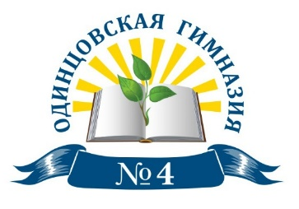
В Н И М А Н И Е !!!
Информация для родителей будущих первоклассников!!!

с 1 апреля 2024г в МБОУ Одинцовской гимназии №4 начинается прием заявлений в 1 класс на 2024-2025 уч.г.

«Онлайн-запись в 1 класс откроется на региональном портале госуслуг uslugi.mosreg.ru. 1 апреля 2024г. в 00:00.

Подать заявку на электронную услугу смогут родители детей, имеющих внеочередное, первоочередное, преимущественное право, а также детей, проживающих на закреплённой территории.

Вакантных мест: 100 (4 класса).

Зачисление детей происходит в три этапа:
С 15 февраля 2024г.  ВНЕ ОЧЕРЕДИ | - переводом оформляются дети из подготовительных групп детских садов № 71, № 72
С 1 апреля по 30 июня 2024г.,  преимущественное право | -дети, чьи старшие братья и (или) сёстры уже учатся в гимназии;  К заявлению заявитель дополнительно прикрепляет: свидетельство о рождении ребёнка, который уже обучается в гимназии;  Воспользоваться льготой можно только в период с 01.04.2024г. по 30.06.2024г.
С 1 апреля по 30 июня 2024г.,  внеочередное право | - дети прокуроров, судей и следователей;
С 1 апреля по 30 июня 2024г.  первоочередное право | - дети военнослужащих и сотрудников различных служб;  -дети, зарегистрированные на закреплённой за гимназией территории.
С 6 июля по 5 сентября 2024г. зачисляются дети, не проживающие на закреплённой за гимназией территории,
ПРИ НАЛИЧИИ СВОБОДНЫХ МЕСТ.

